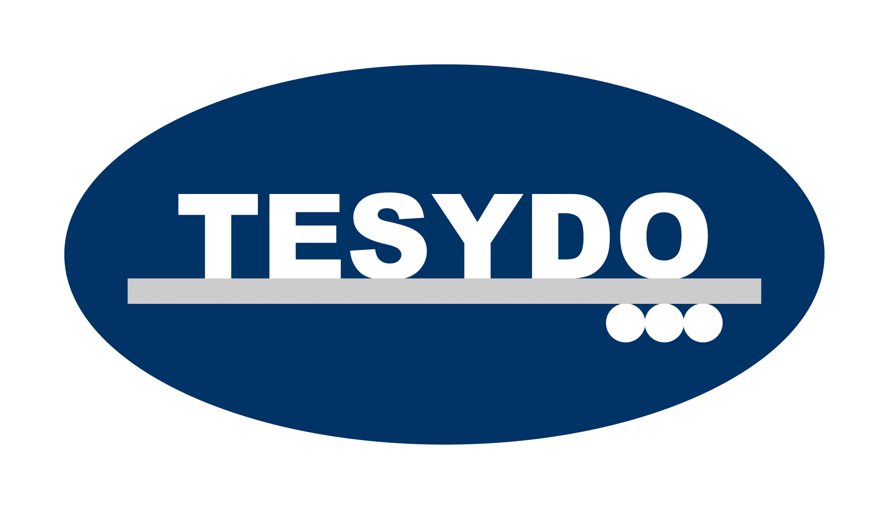
TESYDO, s.r.o.
Mariánské nám. 1, 617 00 Brno, Česká republika (CZ)
*/ Člen AIO, HK, TNK, CWS ANB (člen EWF, IIW a IAB) /*
*/ Member of AIO, HK, TNK, CWS ANB (member of EWF, IIW and IAB) /*
Technická, školící, zkušební, certifikační a inspekční činnost
Technical, training, testing, certification and inspection activity
Zkušební orgán, Certifikační orgán, Inspekční orgán
Testing Body, Certification Body, Inspection Body

POZVÁNKA - OBJEDNÁVKA

- Na základní zkoušky svářečů dle ČSN 05 0705, TPA 125, TPA 210, TPB 101
- Na zkoušky svářečů hladkých tyčí, dle TPA 216
- Na zkoušky svářečů dle ČSN EN 287-1, ČSN EN 287-6, ČSN EN ISO 9606-1,2,3, 4,5; ČSN EN 13067, ČSN EN 12732, ČSN 17 660-1 a 2, TPA 132, TPA 136, TPA 217, TPB 101
- Na zkoušky svářečských operátorů (seřizovačů) dle ČSN EN ISO 14732 a TPA 133
- Na zkoušky páječů dle ČSN EN ISO 13585 a TPA 215
Kontakt: Ing. Zdeněk Balej, tel.: 511 188 903, mob.: 603 277 989
e-mail: balej@tesydo.cz, info@tesydo.cz

Označení zkoušky dle ČSN 05 0705 |  | Počet svářečů
Označení zkoušky dle ČSN EN ISO 13585 |  | Počet páječů
Označení zkoušky dle ČSN EN 287-6, ČSN EN ISO 9606- 1,2, 3, 4, 5; ČSN EN 13067, ČSN EN 12732, ČSN EN ISO 17660 -1 a 2, ČSN EN ISO 14732, TPA 216 |  | Počet svářečů/operátorů/  zkoušek
(Označení proveďte zkráceně) | Celkem
Celkem svářečů / páječů / operátorů / seřizovačů
Celkem nových průkazů

na den:

Poznámky: …………………………………………………………………………………….

Žádáme Vás o vyslání zkušebního orgánu k výše uvedeným zkouškám.

V ……………………………… dne ………………… ………………………………
Razítko a podpis zástupce firmy
(Svářečské školy)

